Střední průmyslová škola, Česká Lípa, Havlíčkova 426, příspěvková organizace
Obor: 18-20-M/01 Informační technologie
Školní rok: 2025/2026
Třída: 3.E
Ročníková práce
Single page webová aplikace na sledování návyků
Autor: David Bárta
Vedoucí práce: Ing. Martin Votýpka
Oponent práce: Ing. Tomáš Pácl

Závazná přihláška k Ročníkové práci ve školním roce 2025/2026
Jméno žáka: | David Bárta
Třída: | 3.E
Téma: | Single page webová aplikace na sledování návyků
Vedoucí práce: | Votýpka Martin, Ing.
1. kontrolní termín: | 12.12.2025
2. kontrolní termín: | 20.3.2026
Termín odevzdání: | 22.5.2026
Požadavky odevzdání: | Žák odevzdá práci včetně příloh elektronicky ve dvojím vyhotovení, a to v nativním formátu textového editoru a ve formátu PDF. Dále žák odevzdá praktickou část, a to ve formátu specifikovaném v charakteristice práce, popř. ve formátu dohodnutém s vedoucím práce, např. fyzicky, elektronicky v podobě natočeného videa, v podobě samo spustitelného souboru atp.
Kritéria hodnocení: | 1. hodnocení textové i praktické části od vedoucího práce  2. hodnocení textové i praktické části od oponenta práce  3. hodnocení obhajoby práce  Výsledné hodnocení rozhodnutí hodnotící komise s přihlédnutím k bodu 1. až 3.
Licenční ujednání: | - Ve smyslu §60 zákona č. 121/2000 Sb., o právu autorském, o právech souvisejících s právem autorským a o změně některých zákonů (autorský zákon), v aktuálním znění uděluje žák (autor) výhradní a neomezené právo Střední průmyslové škole, Česká Lípa, Havlíčkova 426, příspěvkové organizaci (dále jen škola) k využití této práce.  - Žák (autor) se bez svolení školy zdrží jakéhokoliv komerčního využití své práce.  - V případě komerčního využití této práce školou, obdrží žák (autor) této práce  odměnu v předem dohodnuté výši.  - Žák (autor) se vzdává nároku na odměnu za užití pro výukové a prezentační účely školy.
Obhajoba práce: | Délka obhajoby Ročníkové práce byla stanovena na 15 minut
Schválení: | Povolení vypracování Ročníkové práce ředitelem školy je schváleno za využití nástroje digitálního schvalování v rámci Microsoft Teams.
Charakteristika práce:
Cílem práce je vytvořit komplexní webovou aplikaci, která uživatelům umožní zaznamenávat, sledovat a vizualizovat plnění jejich každodenních návyků. Výsledná aplikace bude disponovat responzivním designem, který zajistí její správné fungování na různých typech zařízení, a bude podporovat trvalé ukládání dat včetně
možnosti jejich importu a exportu.

V České Lípě dne 10. 11. 2026 v. r. Ing. Veselý Petr, ředitel

Prohlášení
Prohlašuji, že jsem svou ročníkovou práci vypracoval samostatně a použil jsem pouze prameny a literaturu uvedené v seznamu bibliografických záznamů.
Prohlašuji, že tištěná verze a elektronická verze práce jsou shodné.
Nemám závažný důvod proti zpřístupňování této práce v souladu s autorským zákonem.
David Bárta
V České Lípě dne [12.11.2025] ………………………………………………

Jméno a příjmení autora

Anotace
Tato ročníková práce se zabývá návrhem a implementací webové aplikace s názvem „Habit-Tracker", která slouží jako digitální asistent pro sledování a správu návyků a zlozvyků uživatele. Aplikace je postavena na moderním frameworku Angular s využitím TypeScriptu, Angular Material pro uživatelské rozhraní a SCSS pro stylování.
Práce je rozdělena do dvou hlavních částí. První část se věnuje teoretickému základu a popisuje klíčové technologie a nástroje použité při vývoji – vývojové prostředí Visual Studio Code, framework Angular s jeho klíčovými koncepty (komponentová architektura, services, dependency injection), knihovnu Angular Material pro konzistentní design, stylovací jazyk SCSS a platformu Netlify pro nasazení aplikace.
Druhá, praktická část se detailně zabývá implementací jednotlivých součástí aplikace. Jsou zde popsány datové modely a centrální DataService pro správu dat, uživatelské rozhraní s navigací přes Material taby, formulář pro vytváření nových návyků s validací a ochranou před duplicitami, seznamy návyků a jejich vizualizace prostřednictvím grafů a kalendářů. Součástí práce jsou také poznatky o optimalizaci aplikace a reflexe získaných zkušeností.
Výsledkem je plně funkční webová aplikace, která uživatelům umožňuje intuitivně sledovat svůj pokrok v budování pozitivních návyků a eliminaci negativních zlozvyků s vizuální zpětnou vazbou v reálném čase.

Klíčová slova
Angular, návyky, zlozvyky, streak, Angular Material, komponenty, dependency injection, TypeScript, RxJS, observables, services, directives, SCSS

Obsah
Úvod 10
1. Teoretická část 11
1.1. Visual Studio Code 11
1.1.1. Školní zkušenost 11
1.1.2. Integrovaný terminál 11
1.1.3. Rozšíření prostředí 11
1.1.4. Git podpora 11
1.2. Angular 11
1.2.1. TypeScript 12
1.2.2. Komponentová architektura 12
1.2.3. Services & Dependency Injection 12
1.2.4. Angular CLI 12
1.3. Angular Material 12
1.3.1. Karty a panely 12
1.3.2. Formulářové prvky a ikony 12
1.4. Sass CSS (SCSS) 13
1.4.1. Variables 13
1.4.2. Nesting 13
1.4.3. Mixiny 13
1.5. Netlify 13
2. Praktická část 14
2.1. Příprava repositáře 14
2.2. První kroky před vývojem 14
2.3. Modelovaní dat a služby 14
2.4. Hlavní UI a navigace 14
2.5. Formulář pro vytváření nových návyků 14
2.6. Seznamy návyků 14
2.7. Vizualizace plnění návyku 14
2.8. Styling a responzivita aplikace 14
2.9. Optimalizace 14
2.10. Zkušenosti nabrané z této práce 14
Závěr 15
Použitá literatura 16
Seznam obrázků 17
Seznam tabulek 18
Seznam příloh 19
Přílohy 20

Úvod
V této zrychlené a zvláštní době, která si vyžaduje někdy až moc vysoké nároky od každého z nás, se budování a tvarování návyků stává čím dál více aktuálním a důležitým tématem. Schopnost efektivního řízení své každodenní rutiny a eliminace nežádoucích zlozvyků je považována za jeden z klíčových pilířů osobního rozvoje a klidu. S neustále rostoucí digitalizací se přirozeně navyšuje i poptávka po nástrojích a aplikacích, které tento zdánlivě jednoduchý proces usnadňují a pomáhá ho dělat přehlednějším než kdy dřív.
Cíl této ročníkové práce je navrhnutí a realizování webové aplikace se jménem „Habit-Tracker“. Tento co nejvíce moderní nástroj je koncipován jako digitální asistent a notýsek, který uživateli dá možnost monitorování jeho pokroku v reálném čase. Na rozdíl od běžných seznamů úkolů se tato aplikace snaží zaměřovat co nejvíce na dlouhodobou udržitelnost a vizualizaci úspěchů, což velmi výrazně přispěje k udržitelnosti vnitřní motivace uživatele.
Hlavní inovací v rámci této ročníkové práce je rozdělení sledovaných aktivit na dvě nejzákladnější kategorie – pozitivní návyky a negativní zlozvyky. Uživatelské rozhraní je navrženo s ohledem na co možná největší přehlednost, přičemž přepínání mezi těmito kategoriemi je řešeno pomocí intuitivního systému karet. Technické řešení je postaveno na moderním frameworku Angular, který je velice dobrý při zajišťování rychlosti a responzivity aplikace na různých typech zařízení
Text v tomto dokumentu pro tuhle ročníkovou práci je strukturován do dvou hlavních bloků. V první části se zaměřuji na teoretickou část, kde jsou představeny jednotlivé technologie a nástroje, které pro tento projekt byly použity. Mezi tyto technologie řadím vývojové prostředí Visual Studio Code, framework pro webové aplikace Angular včetně pomocné knihovny Angular Material a stylovací jazyk SCSS. V druhé části se už zaměřuji na praktickou část, kde se s co největší podrobností zabývá samotnou implementací a vývojem Habit-Tracker aplikace, architekturou jednotlivých komponent a logikou „ukládání“ dat pro uživatele.

Teoretická část
V této části dokumentu bych vás (čtenáře) chtěl seznámit s nejpodstatnějšími částmi softwaru, programovacího jazyku atp., které byly využity pro vývoj a samostatné vytvoření Habit-Tracker aplikace

Visual Studio Code
Pro vývoj této webové aplikace jsem zvolil Visual Studio Code jako své vývojové prostředí (IDE) od společnosti Microsoft. Považuji toto prostředí za svoje „standardní“ řešení, protože mi v něm jde práce nejrychleji a zároveň v něm mám všechno, co při vývoji potřebuji, na jednom místě.

Školní zkušenost
Prvním z důvodů pro vybrání Visual Studio Codu je, že s jinými vývojovými nástroji nemám až takové zkušenosti jako právě s tímto. Na naší škole se většina práce s kódem dělá právě v tomto IDE, takže jsem si postupně osvojil jeho ovládání, práci s projektem, ladění a hlavně i to, jak v něm pracovat „běžně“, aniž bych pořád musel hledat, kde se jaká možnost nachází. To u ročníkové práce pomáhá hodně, protože když se člověk soustředí hlavně na samotnou aplikaci, nechce ztrácet čas tím, že se učí nové IDE nebo nové nastavení.

Integrovaný terminál
Dalším důvodem pro využívání Visual Studio Code je integrovaný terminál, který mi umožňuje spouštět Angular CLI příkazy přímo z editoru bez nutnosti otevírat si samostatné okno příkazového řádku. Tímto způsobem mám vše na jednom místě – kód, editor a terminál – což výrazně zrychluje pracovní tok a zvyšuje produktivitu během vývoje. Nemusím si tedy neustále přepínat mezi různými okny a aplikacemi, což je obzvláště užitečné při práci na ročníkové práci, kde je čas velmi cenný.

Rozšíření prostředí (Extensions)
Teoreticky by šlo vytvořit aplikaci i bez nich, ale práce jako taková by byla zbytečně těžší a mnohem pomalejší. Extensions mi hlavně pomáhají se psaním a úpravami kódu. U tohoto projektu jsem například ocenil Angular Language Service, který poskytuje nápovědy a pomáhá s orientací v TypeScriptu a Angular struktuře. Další rozšíření používám kvůli formátování (typicky Prettier), aby byl kód přehledný a sjednocený. Díky tomu nemusím řešit drobné mezery, odsazení nebo styl kódu pokaždé ručně a celý projekt vypadá konzistentně.

Git podpora
V neposlední řadě je tu Git podpora přímo v editoru. U ročníkové práce je to dost důležité, protože jsem průběžně experimentoval – někdy něco napadne a zkusí to, někdy se něco nepovede nebo se narazí na problém, který nejde vůbec vyřešit. Kdybych neměl průběžné verze, tak by se mi hůř vracelo zpátky k předchozím změnám. Visual Studio Code mi umožňuje spravovat commity, větve a kontrolovat historii změn jednoduše v rozhraní editoru, takže je všechno přehledné a není potřeba se pokaždé orientovat jen v příkazech v terminálu.

Angular
Každá aplikace potřebuje své „jádro“, tedy framework, který určuje strukturu celé práce. Jelikož je Habit-Tracker navržen jako Single Page Application, nenapadlo mě nic, co by se k tomu hodilo lépe než Angular. Angular je framework přímo zaměřený na tvorbu moderních webových aplikací, kde se obsah aktualizuje bez klasického přenačítání celé stránky. V projektu jsem původně pracoval s verzí 20, ale v této ročníkové práci se budu věnovat novější verzi Angularu 21.2.0, kterou jsem během vývoje aktualizoval a používal.
Angular je pro tento projekt vhodný hlavně kvůli tomu, že má jasnou strukturu, dobré možnosti pro komponenty a také se dobře udržuje. U ročníkové práce je údržba dost důležitá, protože aplikace se většinou vyvíjí postupně a člověk se k věcem vrací v dalších fázích.

SCSS (Sass CSS)
Habit-Tracker používá SCSS pro stylování. SCSS je rozšíření CSS, které přidává funkce jako proměnné, vnořování a mixiny. Zvolil jsem si SCSS místo CSS, LESS nebo dalších z důvodu, že knihovna komponent Angular Material ho používá. Prakticky to znamená, že stylování je lépe organizované a znovupoužitelné. V projektu jsem například vytvořil proměnné pro barvy a rozměry, takže když se změní barevné schéma, stačí změnit hodnotu na jednom místě. Díky tomu se lépe spravují styly v celé aplikaci a kód je přehlednější. Zároveň to zlepšuje čitelnost stylů, protože je hned vidět, jaké barvy a rozměry aplikace používá.

Komponentová architektura
Celý Habit-Tracker jsem rozdělil na nezávislé a znovupoužitelné komponenty. Tento přístup považuji za jeden z největších důvodů, proč je Angular pro podobné projekty tak vhodný. Místo toho, aby byl celý kód „na jednom místě“, má každá část aplikace svůj vlastní komponentní soubor a vlastní logiku i šablonu.
Například existuje komponenta pro seznam návyků, komponenta pro detailní zobrazení konkrétního návyku a také komponenty, které zajišťují přepínání mezi „dobrými“ a „špatnými“ návyky. Takové rozdělení usnadní údržbu, protože když se změní jen jedna část UI, většinou se nemusí sahat do celé aplikace. Do budoucna je to taky lepší, kdybych chtěl projekt rozšířit (třeba o další filtry, grafy nebo další stránky).

Services & Dependency Injection
Pro práci s daty používám službu DataService. Tato služba je v projektu zodpovědná za to, aby aplikace měla odkud brát data a kam je ukládat. V mém případě se data ukládají lokálně v prohlížeči (pomocí lokálního uložiště). Komponenty tak nemusejí řešit samotnou logiku ukládání – jen si řeknou, jaké data potřebují, a služba je poskytne.
Angular k tomu přidává ještě systém Dependency Injection. Výsledek je, že se logika (DataService) lépe oddědušší na případné úpravy, protože změny v datové logice nezasáhnou tolik UI a naopakluje od uživatelského rozhraní (komponenty). Kód je potom přehlednější, a hlavně jedno.

Angular CLI
Při vývoji jsem hodně využíval Angular CLI. To je příkazový nástroj, který Angular poskytuje a který pomáhá zautomatizovat několik činností. Podle oficiální dokumentace "Angular CLI e nástrojem příkazového řádku, který vám umožňuje vytvářet, vyvíjet, testovat, nasazovat a udržovat Angular aplikace přímo z příkazového prostředí."[1] Pomocí něj se dají generovat nové komponenty, služby nebo další části projektu prostřednictvím schémat (schematics), která "generují a upravují zdrojové soubory vaší aplikace automaticky."[1] Také se přes něj spouští vývojový server v localhostu na portu 4200. Pro mě bylo Angular CLI důležité i kvůli časovému ulehčení práce. Když člověk dělá projekt, který obsahuje více komponent, nechce ručně vytvářet strukturu pro každou komponentu. CLI mi to připravilo rychle a přehledně, takže jsem se mohl soustředit hlavně na vlastní funkčnost aplikace.

Angular Material
Pro hlavní stránku jsou klíčové komponenty MatCard a MatTabs. MatCard používám tam, kde chci mít návyky zobrazené v ucelených „kartách“ – uživatel pak hned vidí strukturu a nemusí se v obsahu ztrácet. MatTabs zase řeší přepínání mezi dvěma kategoriemi návyků. V mém případě to jsou „dobré“ a „špatné“ návyky. Tento způsob přepínání je pro uživatele intuitivní, protože místo přesměrování nebo složitých filtrů jen přepne záložku a hned vidí relevantní obsah.

Karty a panely
Pro hlavní stránku jsou klíčové komponenty MatCard a MatTabs. MatCard používám tam, kde chci mít návyky zobrazené v ucelených „kartách“ – uživatel pak hned vidí strukturu a nemusí se v obsahu ztrácet. MatTabs zase řeší přepínání mezi dvěma kategoriemi návyků. V mém případě to jsou „dobré“ a „špatné“ návyky. Tento způsob přepínání je pro uživatele intuitivní, protože místo přesměrování nebo složitých filtrů jen přepne záložku a hned vidí relevantní obsah.

Formulářové prvky a ikony
Pro zadávání názvu nového návyku a výběr barvy používám ovládací prvky MatFormField. Tyhle prvky pomáhají držet formy přehledné a vizuálně jednotné. Dále jsem využil systém ikon přes komponentu MatIcon. Ikony jsem použil jako vizuální doplněk k návykům, aby bylo možné návyky rychleji rozpoznat a aby vzhled aplikace nebyl jen „textový“, ale měl i jasné symboly. I když se to může zdát jako drobnost, v praxi to zvyšuje použitelnost a uživatelský komfort.

TypeScript
TypeScript je programovací jazyk, který rozšiřuje JavaScript o statické typování a další moderní funkce. Pro projekt Habit-Tracker jsem zvolil TypeScript jako primární jazyk, protože umožňuje psát bezpečnější a lépe udržovatelný kód. TypeScript se kompiluje do běžného JavaScriptu, takže je plně kompatibilní se všemi prohlížeči a Angular frameworkem.
Volba TypeScriptu pro tento projekt byla přirozená, protože Angular je oficálně postaven na TypeScriptu a všechny jeho klíčové funkce (dependency injection, dekorátory, typy) jsou optimalizovány právě pro tento jazyk. Díky tomu lze plně využít všech výhod, které Angular nabízí.

Statické typování
Jednou z hlavních výhod TypeScriptu je statické typování. V JavaScriptu by se typ proměnné mohl změnit kdykoliv, což může vést k obtížně odhalitelným chybám. V TypeScriptu se typ definuje při deklaraci a kompilátor kontroluje, zda se typ používá správně.
V Habit-Trackeru jsem vytvořil rozhraní (interfaces) pro objekty návyků. Například rozhraní Habit definuje všechny vlastnosti, které návyk obsahuje.
Díky tomu je už při psaní kódu jasné, jaké vlastnosti má objekt, a editor může poskytovat lepší návrhy (autocomplete). Chyby se odhalují během vývoje, ne až když aplikace běží.

Interfaces a typy
Interfaces v TypeScriptu slouží pro definování struktury objektů. V projektu jsem definoval interface pro Habit Tento interface zajišťuje, že všechny návyky v aplikaci mají konzistentní strukturu a jsou správně typované.
Tímto způsobem je zajištěno, že všechny návyky v aplikaci mají konzistentní strukturu. Pokud by se někdo pokusil přidat návyk bez některého z těchto polí, TypeScript by to označil jako chybu. Interfaces také zlepšují čitelnost kódu, protože vývojář hned vidí, jaké data komponenta očekává.

Dekorátory a metadata
TypeScript podporuje dekorátory, což jsou speciální funkce, které mění chování tříd, metod nebo vlastností. Angular intenzivně používá dekorátory jako @Component, @Injectable, @Input, @Input, @Output. Tyto dekorátory poskytují metadata, která Angular používá k vytvoření a konfiguraci součástí aplikace.
Například dekorátor @Component definuje, že třída je komponenta, a specifikuje její šablonu, styly a selektor. Dekorátor @Injectable označuje, že třída je služba, kterou lze vložit do jiných tříd pomocí dependency injection. Bez TypeScriptu by bylo obtížné používat tyto pokročilé funkce Angularu.

Generické typy
TypeScript podporuje generické typy, které umožňují psát kód, který je flexibilní, ale zároveň typově bezpečný. V DataService jsem používal generické typy pro napříkad BehaviorSubject. Tímto způsobem je jasně vidět, že habitsSubject emituje pole návyků. Pokud by se někdo pokusil vložit něco jiného, TypeScript by to detekoval jako chybu. Generické typy jsou zvlášť užitečné při práci s observables a reaktivním programováním.

Netlify
V minulosti mě vždycky zajímalo, jak dostat vytvořenou aplikaci na web, aby ji šlo reálně sdílet. Netlify je v tomhle ohledu jednoduchá a docela „student-friendly“ platforma. Nabízí rychlé publikování bez toho, aby člověk musel řešit složitý backend nebo vlastní konfiguraci serveru.
Protože je Habit-Tracker single-page aplikace bez potřeby databáze, Netlify mi dává smysl. Aplikaci lze nasadit tak, že se build verze projektu publikují do produkce. Netlify sice umožňuje i použití databáze, ale v mém případě jsem ji zatím nepotřeboval – data si totiž aplikace ukládá lokálně v prohlížeči. Díky tomu je nasazení jednodušší a celý projekt je soustředěný spíš na samotnou funkcionalitu UI.

Praktická část
Když jsme si teď prošli základy nástrojů a Angular knihoven, je nejlepší čas se podívat na to, jak přesně jsem s těmito vymoženostmi pracoval při vytvářeních jednotlivých částí mého Habit-Trackeru. Kapitoly této sekce budou věnovány jednotlivým částem vývoje

Modelovaní dat a služby
V aplikaci je datová vrstva postavená na jednoduchém modelu návyků. Základní datová struktura Habit obsahuje informace potřebné pro zobrazení v UI a pro výpočet/uchování historie plnění. Každý návyk má následující vlastnosti:
Název | Typ | Účel
ID | String | Unikátní identifikátor každého habitu pro přesné určení habitu, se kterým pracuje
NAME | String | Uživatelem definované pojmenování habitu
DESCRIPTION | String | Uživatelem zadaný popis daného habitu
TYPE | HabitType neboli „positive“ || „negative“ | Ukazatel zda daný habit náleží skupině kladné nebo špatné
HISTORY | Array<Date> | Udržuje v sobě data, kdy byl daný habit „splněn“ uživatelem
STREAK | Number (přesněji Integer) | Je roven velikosti podmnožiny HISTORY, která začíná aktuálním datumem a končí posledním datumem v řadě po sobě bez jediné mezery
Tabulka 1: Vlastnosti rozhraní Habit
Pro práci s daty je vytvořen centrální servis DataService, který zajišťuje:
- načtení uložených návyků při startu aplikace,
- správu stavu pomocí BehaviorSubject, aby se změny okamžitě propagovaly do komponent,
- perzistenci dat pomocí localStorage, tj. po přidání, smazání nebo aktualizaci se data opět uloží do prohlížeče.
Tímto způsobem je logika práce s daty oddělena od komponent (UI). Komponenty pouze zobrazují data a vyvolávají události (přidání/mazání/aktualizace), zatímco servis zodpovídá za konzistenci a ukládání. Aplikace tedy funguje bez backendu – data jsou lokálně a stabilně dostupná i po obnovení stránky.

Hlavní UI a navigace
Uživatelské rozhraní jsem postavil jako jednostránková aplikace ve frameworku Angular. Základní struktura aplikace se nachází v Angularem přes CLI předdefinované komponentě AppComponent. Komponenta řídí hlavní layout celé stránky a přepínání jednotlivých karet návyků.
Navigace v aplikaci je vyřešena pomocí Angular Material karet neboli mat-tab-group, která dle předaného parametru typu návyků načte a zobrazí správnou podmnožinu pole návyků. Díky dvěma existujícím typům návyků, jsou jen 2 podmnožiny:
- Karta s "Good Habits" zobrazuje kladné návyky, které uživatel chce každý den dodržovat. Tato podmnožina je definováná typem "positive".
- Karta s "Bad Habits" zobrazuje zlozvyky, které by si uživatel chtěl každý den držet co nejdál od svého denního života. Tato podmnožina je definováná typem "negative".
Každá karta v této komponentě renderuje samostatnou komponentu, konkrétněji mnou definovanou app-habits-tab, která podle předaného parametru typu načte a zobrazí správnou podmnožinu návyků.
V horní části stránky je umístěný toolbar (mat-toolbar), který obsahuje základní akce:
- Export Habits – dovolí stáhnutí aktuálních dat jako JSON soubor,
- Import Habits – otevře overlay/okno pro import návyků, které je realizováno pomocí Angular Material komponenty stepper.
Dále aplikace obsahuje plovoucí tlačítko (FAB) pro vytvoření nového návyku. Po kliknutí se zobrazí Angular Material komponenta overlay s formulářem (komponenta mnou definována app-habit-form).
Tímto rozdělením UI vzniká přehledně vypadající prostředí: uživatel se orientuje přes taby (dobré/špatné návyky), zatímco běžné akce (export/import JSON souborů s návyky) jsou dostupné z horní lišty a přidání návyků/zlozvyků z tlačítka v pravém dolním rohu stránky.
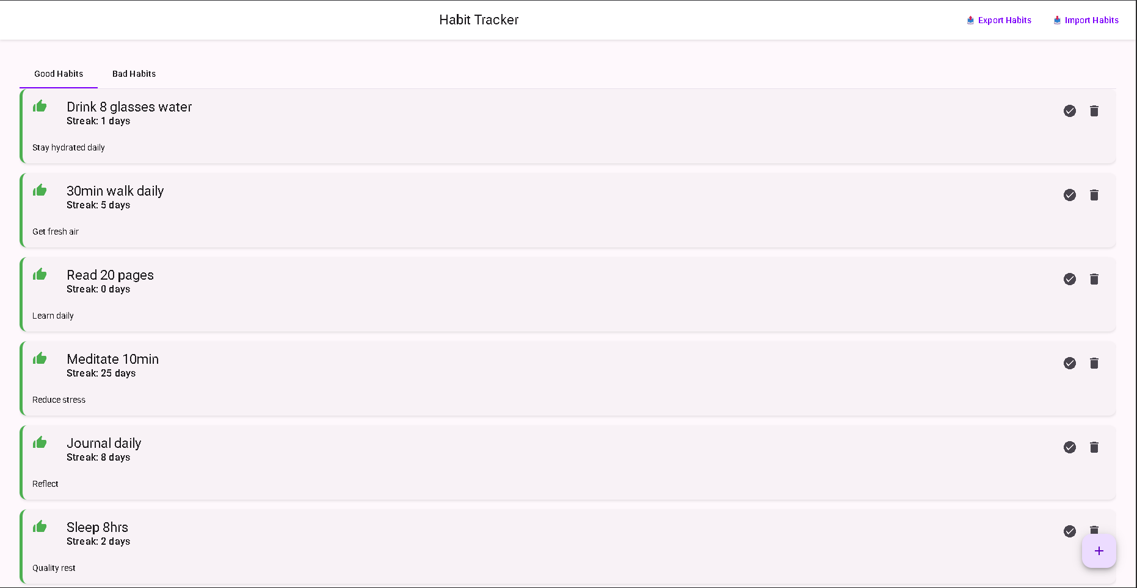
Obrázek 1: Hlavní UI

Formulář pro vytváření nových návyků
Nový návyk se vytváří prostřednictvím komponenty HabitFormComponent, která pracuje s formuláři pomocí Angular Reactive Forms (FormGroup a FormControl).
Tímto přístupem je možné:
- definovat validační pravidla přímo u polí,
- poskytovat uživateli srozumitelné chybové hlášky,
- zajistit, že se do aplikace ukládají pouze korektní data.
Formulář obsahuje pole:
- název (name) – povinný údaj, omezení na maximálně 15 znaků,
- popis (description) – doplňkový údaj, ale v kódu se ověřuje, aby nebyl prázdný (maximálně 25 znaků),
- typ (type) – volba kategorie (defaultně „positive“), validovaná jako povinná pro rozřazení do typů.
Klíčová je také logika proti duplicitám a přehnaně zapsaným návykům/zlozvykům. Před odesláním formuláře se provede kontrola, zda už neexistuje návyk stejného typu, který má shodný název nebo shodný popis (porovnání je case-insensitive a pracuje s trimmed řetězci pro lehčí zpracování textů). Pokud duplicita nastane, zobrazí se příslušná hláška a data se neuloží, okno zůstane otevřené.
Po naopak úspěšném odeslání se:
- vytvoří nový záznam návyku v DataService,
- formulář se resetuje,
- overlay se uzavře.
Tím je zajištěno, že se uživatelská data ukládají konzistentně a že aplikace není „zanesená“ duplicitami, které by zhoršovaly orientaci v seznamech.
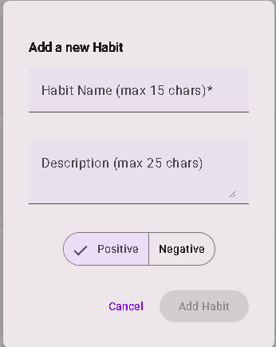
Obrázek 2: Formulář pro přidání nových habitů

Seznamy návyků
Zobrazení seznamu návyků je řešeno komponentami HabitsListComponent a HabitComponent. Tento způsob je výhodný, protože:
- HabitsListComponent funguje jako „obálka“ pro seznam,
- HabitComponent se stará o konkrétní položku (návyk/zlozvyk) a její lokální UI logiku.
- HabitsListComponent pracuje s vstupy:
- habits – pole návyků k zobrazení,
- type – typ seznamu (positive/negative),
a s výstupy pomocí eventů:
- deleteHabit – odstranění návyku,
- updateHabit – aktualizace položky (např. změna stavu splnění).
Tímto stylem se v Angularu udržuje čistá separace odpovědností: komponenta seznamu pouze renderuje položky a přeposílá uživatelské akce výše, zatímco logika úpravy dat zůstává v nadržené logice a v DataService.
Výsledkem je přehledné UI, kdy uživatel vidí návyky či zlozvyky v seznamech, může s nimi pracovat a změny se ihned projeví v dalších částech aplikace (např. v grafu).
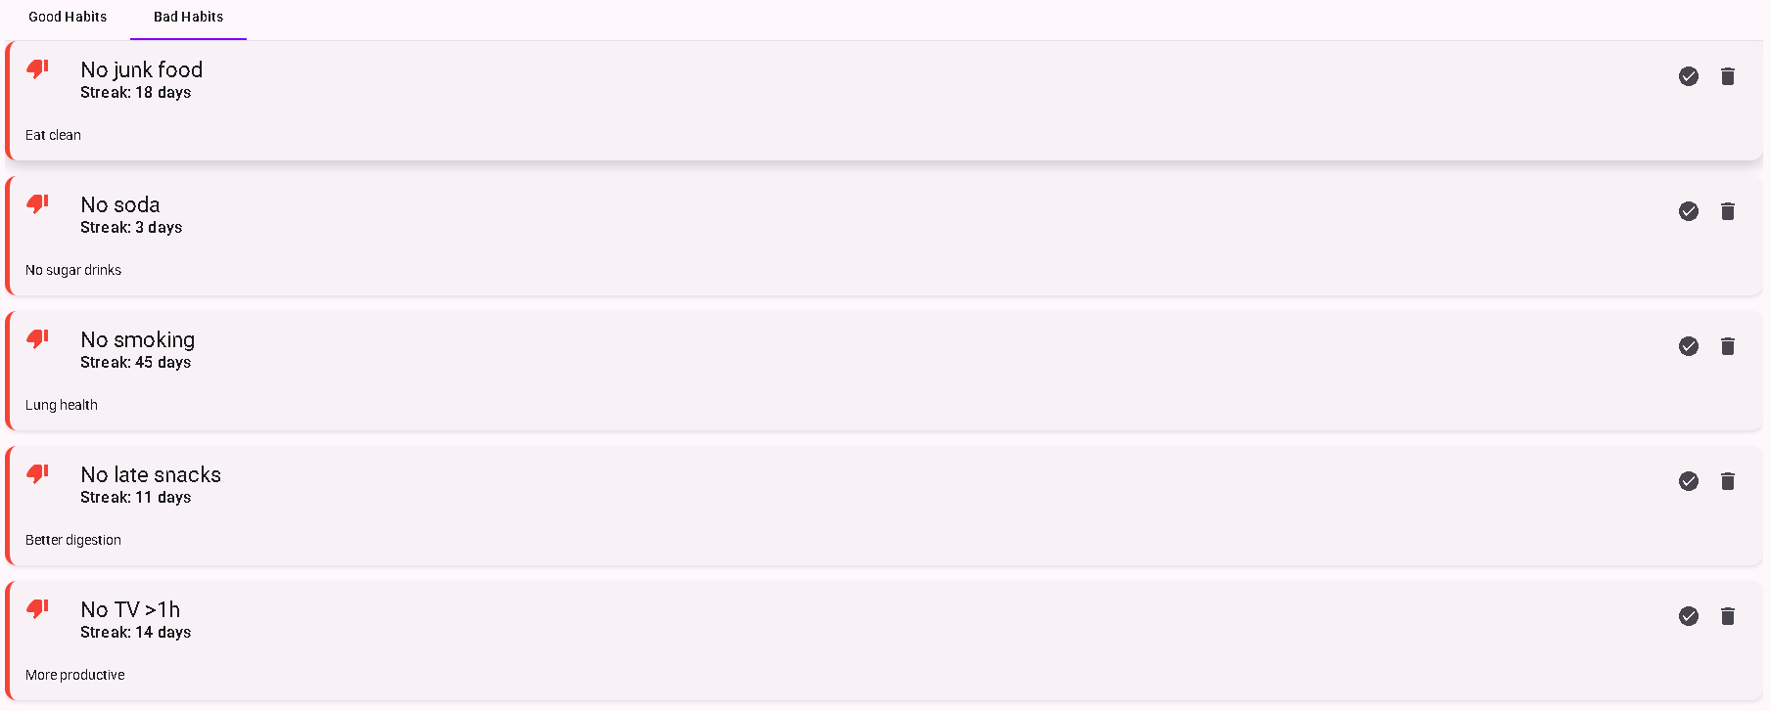
Obrázek 3: Seznam habitů

Vizualizace plnění návyku
Aby uživatel viděl pokrok v čase, aplikace využívá mnou definovanou komponentu HabitGraph, která zobrazuje historii plnění návyků graficky. K vizualizaci se používá knihovna ngx-charts, která umožňuje snadno vytvořit přehledný graf.
Komponenta přijímá jako vstupy:
- history: Date[] – seznam dat, kdy byl návyk splněn,
- habitType – typ návyku, který ovlivňuje barvu grafu (dobré návyky jsou zobrazované typicky zeleně, špatné červeně).
Graf je navržen tak, aby uměl pracovat s různými časovými obdobími:
- week (týden),
- month (měsíc),
- year (rok),
- all (historie celkem).
Při přepnutí období se přepočítá start a konec zobrazeného intervalu (computePeriodStart) a následně se připraví data pro graf (prepareChartData). V této logice probíhá tzv. binování – historie plnění se rozděluje do intervalových „košů“ (dny nebo měsíce podle zvoleného režimu) a v každém koši se spočítá počet splnění. Výsledkem je datová struktura, kterou graf vykreslí jako sloupcový/časový přehled.
Takto zpracovaná historie umožňuje uživateli rychle porozumět tomu, v jakých dnech nebo obdobích byl návyk plněn nejvíce, a vizuálně sledovat konzistenci.
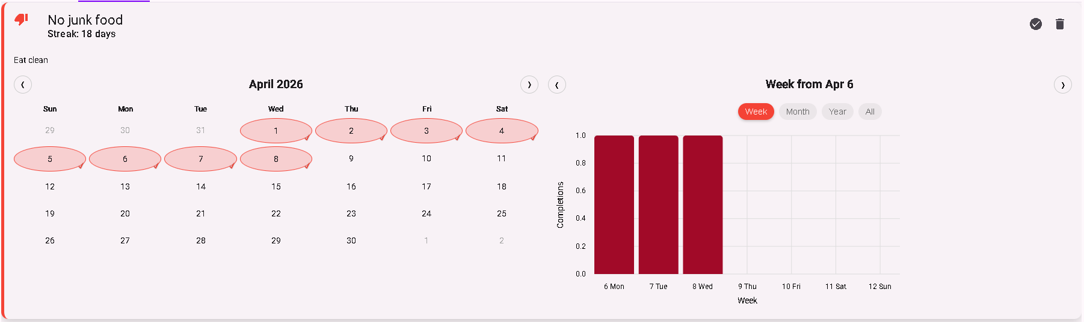
Obrázek 4: Rozevřený habit

Styling a responzivita aplikace
Aplikace používá kombinaci Angular Material a vlastních stylů v SCSS. Angular Material zajišťuje konzistentní vzhled základních prvků jako toolbar, taby, tlačítka a formulářové komponenty. Dále se využívají vlastní SCSS soubory pro doladění layoutu a vizuální podoby jednotlivých komponent.
Styling je rozdělen do logických částí:
- • globální vzhled a proměnné jsou definovány v src/styles.scss a variables.scss.
- specifické styly jednotlivých komponent jsou v jejich vlastních .scss souborech (např.habit-graph.scss a habits.scss, případně habit-calendar.scss).
Responzivitu jsem vyřešil především tak, aby se komponenty přizpůsobily dostupné šířce. V praxi to znamená, že graf a kalendář jsou součástí layoutu v rámci karty konkrétního návyku a jejich chování je řízené právě pomocí stylů příslušných komponent:
- Kalendář (habit-calendar): Kalendář je vykreslen jako grid a jeho buňky jsou přizpůsobeny menším rozměrům tak, aby se obsah vešel do karty v dané velikosti displeje.
- Graf (habit-graph): Graf je řešen komponentou ngx-charts. Na mobilních zařízeních je důraz kladen hlavně na to, aby šlo graf prohlížet i při omezené šířce. Proto se na malých šířkách používá horizontální scrolling, aby uživatel mohl graf “přejet” do stran a podívat se na detaily i mimo původní viditelnou oblast, protože se mi lépe problém nepovedlo vyřešit a to počítám i AI pomoc.
Přístup je tedy takový, že aplikace zůstává použitelná i na menších displejích, aniž by docházelo k rozbití layoutu nebo k nečitelnosti obsahu. V případě grafu je preferováno umožnit práci s obsahem přes scroll, protože samotný graf vyžaduje určitou šířku pro čitelnost detailů.¨
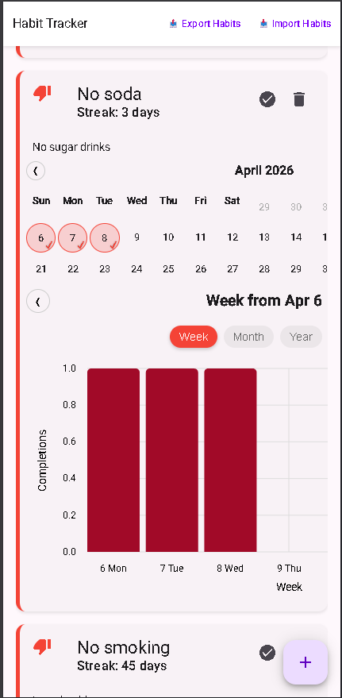
Obrázek 5: mobilní verze aplikace

Optimalizace
Protože jde o malou webovou aplikaci bez náročných databázových dotazů, optimalizace se zaměřuje hlavně na efektivní zpracování dat v klientovi a na minimalizaci zbytečných výpočtů a "ujídání" paměti v počítači uživatele. Hlavní přístupy v aplikaci:

Centrální servis pro data (DataService)
Namísto duplikování logiky po komponentách se ukládání a načítání řeší na jednom místě. To zjednodušuje údržbu a snižuje riziko chyb.
Reaktivní tok dat (BehaviorSubject + observable). Komponenty pracují s data tokem a reagují na změny. Díky tomu je UI konzistentní bez nutnosti ručně volat přepočty napříč komponentami.

Omezení přepočtů grafu
Komponenta grafu zajišťuje přepočet dat primárně při změně vstupů (hlavně history). Díky tomu se graf zbytečně nepřepočítává při každé drobné změně, ale jen když je to potřeba.
Validace před uložením. Formulář nepovolí nekonzistentní data (např. prázdné nebo příliš dlouhé hodnoty, duplicitní návyky). Tím se do grafu a seznamu nikdy nedostanou problematické vstupy, které by zhoršily výkon i kvalitu zobrazení.
Celkově aplikace používá optimalizační principy typické pro front-end vývoj: reaktivní práce se stavem, efektivní zpracování dat a validace na hraně vstupu.

Zkušenosti nabrané z této práce
Během vývoje aplikace Habit Tracker jsem získal/a praktické zkušenosti v několika oblastech, které jsou pro tvorbu školních i reálných projektů důležité.

Angular komponentový přístup
Utvrdil jsem si rozdělování úlohy do samostatných komponent (habit-form, habits-list, habit-graph) způsobem, aby byla aplikace přehledná a snadno rozšiřitelná. Zvlášť přínosné bylo používat @Input a @Output pro předávání dat a událostí mezi komponentami.

Práce se stavem a službami
Díky této práci jsem se naučil konstruovat DataService pro centralizovanou správu dat. Zjistil jsem, že reaktivní přístup (BehaviorSubject) výrazně zjednodušuje konzistenci UI a díky tomu se lépe škáluje a opravuje.

Validace a ošetření uživatelských vstupů
Formulář mi ukázal, že validace není jen „checkbox“, ale reálné zabezpečení kvality dat. Zvlášť kontrola duplicit zabránila tomu, aby aplikace obsahovala nesmyslné nebo duplicitní záznamy.

Transformace dat pro graf
Další velice užitečná a cenná byla zkušenost s tím, jak převést surovou historii událostí na strukturu vhodnou pro graf (binování podle zvoleného období). To je častý problém v reálných aplikacích – data záznamů se musí agregovat do zobrazovatelných tvarů.

Uživatelská použitelnost
Při implementaci UI (toolbar, taby, overlay) jsem si uvědomil, že dobré uživatelské rozhraní je stejně důležité jako samotná logika. Aplikace musí být srozumitelná a akce musí být dostupné intuitivně.

Závěr
Habit-Tracker je webová aplikace, která úspěšně demonstruje praktické využití moderních technologií při tvorbě funkčního a uživatelsky přívětivého nástroje. Během vývoje jsem si osvojil klíčové koncepty Angular frameworku, od komponentové architektury přes správu stavu pomocí služeb až po reaktivní programování s observables.
Aplikace splňuje svůj primární účel - umožňuje uživatelům intuitivně sledovat a spravovat své návyky a zlozvyky s vizuální zpětnou vazbou v reálném čase. Kombinace Angular Material pro konzistentní design, SCSS pro flexibilní stylování a lokálního úložiště pro perzistenci dat vytváří stabilní a rozšiřitelné řešení. Ačkoli je aplikace v současné podobě plně funkční, existují možnosti pro budoucí rozšíření, jako je synchronizace dat přes cloud, notifikace pro připomenutí návyků nebo pokročilejší analýzy trendů.
Tato ročníková práce mi pomohla si osvojit nejen praktické dovednosti v moderním webovém vývoji, ale také hlubší pochopení toho, jak propojit technické řešení s uživatelskými potřebami a jak vytvářet aplikace, které jsou funkční a příjemné na používání.

Použitá literatura
- GOOGLE. Angular [online]. c2026 [cit. 2026-05-20]. Dostupné z: https://angular.dev/overview
- MICROSOFT. TypeScript documentation [online]. c2026 [cit. 2026-05-20]. Dostupné z: https://www.typescriptlang.org/docs/
- GOOGLE. Angular Material [online]. c2026 [cit. 2026-05-20]. Dostupné z: https://material.angular.io/

Seznam obrázků
Všechny obrázky byly vyfocené pomocí screenshotů z prohlížeče Brave a byl focen Habit Tracker.
Obrázek 1: Hlavní UI 17
Obrázek 2: Formulář pro přidání nových habitů 18
Obrázek 3: Seznam habitů 19
Obrázek 4: Rozevřený habit 20
Obrázek 5: mobilní verze aplikace 21

Seznam tabulek
Tabulka 1: Vlastnosti rozhraní Habit 15

Seznam příloh
Pokud žádné přílohy nemáte, stránku odstraňte.
- Příloha 1
- Příloha 2
- Příloha 3

Přílohy
Stejné jako u seznamu příloh.

